摘 要
在城市的每一个角落，你都可以发现出租车的影子。出租车已成为这个时代，人们出行的主要代步工具。城市交通的飞速发展带动了出租车行业的迅速兴起，大量出租车公司应运而生，市场竞争日趋激烈。在这种情况下，如果没有一个完善的管理制度和管理系统，那么整个公司的业务管理就会显得杂乱无章。大量的手工管理已经不能满足当今市场的需求。因此，我们要摆脱这种繁琐的管理体系，追随第三次工业革命的潮流，结合当下最流行的计算机技术进行高效率，更方便的管理。
系统设计采用B/S架构，使用JSP技术的首页，使用Oracle数据库完成数据存储的背景，利用Mybatis框架数据访问层，业务层使用Spring MVC框架。本系统的设计基于简单实用的出发点，为出租车信息发布和车辆管理提供了平台。从而大幅度的降低公司工作人员繁重的手工操作，解放部分劳动力，为出租车公司介绍薪资方面的开销，而且具有事半功倍的效果。
该系统作为一个企业管理软件，实现了出租车的规范化管理，具有操作简单、操作方便快捷等特点。系统主要包括以下模块：车辆管理模块、信息栏、公司管理模块。每个模块又分为若干个小模块。基本上满足出租车公司的正常业务需要，公司内部人员可以通过该系统更好的管理公司的日常业务。

关键词：出租车管理；信息查询；Oracle技术

Abstract
In every corner of the city, you can see the figure of a taxi.The taxi has become the main transportation in today's society.The rapid development of urban traffic, and so did the taxi industry grew rapidly, a large number of the taxi company arises at the historic moment, the market competition.In this case, if not a perfect management system and management system, so the whole company's business management will appear desultorily.A lot of manual management can't meet the demand of the market today.Therefore, we need to get rid of the cumbersome management system, follow the trend of the third industrial revolution, and combined with the computer technology to the high efficiency of the most popular, more convenient management.
System design adopts B/S structure, using JSP technology home page, use Oracle database to complete the background data storage, and use Mybatis frame data access layer, business layer using the Spring MVC framework.The starting point of the design of this system is based on simple and practical, and provides a platform for taxi information release and vehicle management.Thus greatly reduce the company staff heavy manual operation, part of the Labour liberation, introduce taxi companies to pay expenses, and have twice the result with half the effort.
As a business management software, this system has realized the standardization management of the taxi, has the characteristics of the operation is simple, convenient and quick operation.System mainly includes the following modules: vehicle management module, information bar, company management module.Each module is divided into several small modules.Basically meet the needs of the taxi company's normal business, the company's internal personnel can through the system to better manage day-to-day operations of the company.

Key words：The taxi management;Information query;Oracle technology

目 录

1 绪论 6
1.1项目开发背景 6
1.2 国内外研究现状 6
1.3 项目开发目的和意义 7
1.3.1 开发目的 7
1.3.2 开发意义 7
2出租车信息管理系统需求分析 8
2.1需求分析 8
2.1.1 需求分析的任务 8
2.1.2需求分析的原则 8
2.2 业务需求分析 10
2.2.1 技术及开发方法可行性 10
2.2.2 管理可行性 10
2.3 业务流程分析 11
2.3.1业务流程图例说明 11
2.3.2 系统业务流程分析 11
2.3.3 权限管理分析 12
2.3.4 公司信息管理流程分析 12
3数据库的设计 13
3.1 数据库的概念 13
3.2 数据库的选择 14
3.3 数据库表的描述 14
3.4 表结构设计 14

4系统设计与实现 16
4.1 系统架构设计 16
4.1.1 系统物理环境配置 16
4.1.2 功能结构设计 17
4.2 功能模块 18
4.2.1 主页界面 18
4.2.2 车辆管理 20
4.2.3 通知栏 23
5系统测试 24
5.1 测试计划 24
5.2 测试目标 25
5.3 测试过程 25
5.4 测试结果 25
6结论 26
参考文献 27
致谢 28

1 绪论

1.1项目开发背景

伴随着中国经济的飞速增长，大量人群涌入城市，城市的规模在不断的壮大，高楼大厦拔地而起，人们的出行频率和距离与以前相比有很大程度的提升，交通工具也在向多元化飞速的发展，从早期单一的交通工具到现在多元化的发展。使人们的出行更加方便快捷。出租车在这其中扮演着重要的角色。

现如今，出租车行业正朝着多元化的结构模式飞速发展着，渐渐得摆脱了过去的那种单一的经营模式，有些企业已经形成了自己的企业集团。为了更好的满足出租车行业的市场需求，让参与出租车管理的工作人员更高效的管理，建立一个信息化的管理平台已是迫在眉睫的事。虽然很多出租车公司都有自己的管理系统。这种制度对于提高企业的管理水平起着重要的作用。但大部分这类型的管理系统功能比较单一，很多只是对出租车司机营运收费进行管理。这样的管理是不合理的，随着信息时代的到来，信息安全问题也随之产生，因此我们需要开发一个安全可靠的出租车信息管理系统。本系统的设计就基于java技术增加了权限管理，对不同的用户的访问进行限制，提高了系统的安全性。

1.2 国内外研究现状
观察目前的出租车市场，许多专家和学者指出，政府基本上是把自己的责任管理权交到了出租车公司手里，由出租车公司自己管理。这样的管理体制不健全，不合理。不管是海外还是其他大都市，在公共交通的出租车管理上都有不少的经验可以借鉴。纵观出租车的发展史，从马车到出现第一辆汽车，再到第一辆出租车，它的服务跟随着时代的进步在不断完善。但是，随着人们生活水平的不断提高，对出租车服务业的要求也在不断提升。所以我们需要建立完善的服务体制，更好的服务于城市，更好的服务于大众。所以要从根本上改变出租车的业务模式。

出租车是现代人生活的重要组成部分，是效率的源泉。一个合理的出租车服务制度可以让出行的人们感到满意，同时也促进了出租车服务业的发展。所以，开发一个智能化的出租车信息管理系统是未来行业管理的趋势。从而能够让工作人员在出租车公司日常事务中变得更加轻松，更加灵活，更加智能化，与此同时，也为企业节省了雇佣大量劳力带来的开资。

1.3 项目开发目的和意义
1.3.1 开发目的
本文的选题目的：就是利用当下正流行的互联网技术，运用Spring，SpringMVC，Mybatis等优秀框架开发一个小型的系统。使其具有适应能力强，易于维护，方便快捷等操作特点。服务于出租车公司，为出租汽车公司的内部管理提供方便，提高公司的管理效率。

1.3.2 开发意义
本系统开发的意义：一方面是为了能够使用学过的java编程知识，完成一个小系统，锻炼一下自己的能力。另一方面就是能够实实在在的解决一些实际问题，随着网络技术的飞速进步，各种各样的信息安全问题就暴露了出来，我们要避免以往因人工疏忽操作带来的一些问题，运用更加方便，更加灵活的网络平台来管理出租车公司的内部业务。可以更好的达到提高公司运营效率的作用。而且在过去，一些保存信息的文件都是通过人工操作，很容易出现一些潜在的问题，这些问题用电子商务来做，数据可以保存到数据库中，大大提高了数据的安全性。

2出租车信息管理系统需求分析

2.1需求分析

2.1.1 需求分析的任务
需求分析的基本任务：确定目标人群和使用范围，调查出租车公司的业务需求，分析系统所要做的工作，编写规范等相关文件，以及工程审查的需求。同时，还包括需求变化的控制、需求风险的控制、需求过程的基本规划等。
需求分析包括两个活动：需求开发和需求管理。
需求可分为四类：业务需求是反映出租车公司或客户的高水平的软件需求的目标，它决定了目标的大小和系统的适用范围。用户需求是需求提出者对该系统提出的要求，功能需求就是该系统应当具备一些什么样的功能模块。非功能需求就是该系统本身就具备的属性。

2.1.2需求分析的原则
有很多软件分析与说明的方法我们可以去借鉴，尽管这样的分析方法数不胜数，但是总的来说，这些分析方法是有很多共同特点的，我们只需抓住他们的共同点就好。
1)必须能够表达和理解问题的数据域和功能域
软件开发的的目的就是为了服务于用户，用户可以通过该软件更快速的完成一些工作。同时，软件开发也是为了解决数据处理的问题，例如：如何将一种格式的数据转换成另一种格式。这中间需要有很多步操作才能完成。
数据流就是通过系统操作改变数据的一种方式。输入数据需要首先转换为中间过度数据，然后再转换为输出数据。在这个过程中，您可以从现有文件（如磁盘文件或内存）中存储数据。但是，附加数据将被添加到缓冲区中。数据转换是程序的函数或函数。两个转换函数之间的数据传输决定了函数之间的接口。数据内容即数据项。例如，学生档案包含了班级、人数、每个学生的学号、姓名、性别、各科成绩等。学生档案包含的内容由它自己定义，我们要想知道对学生档案的数据处理，就需要从他的数据内容入手。

数据结构的概念就是各种数据按照一定规则组织成一种有序的结构，是表格，还是组织成更有层次的树型结构。在结构中数据项与数据相关，数据是在一个数据结构中，还是在几个数据结构中。一个结构中的数据如果改变，那么与它有联系的数据会随之发生怎样的变化。这一系列的问题都由数据结构分析来解决。
2)我们需要从上到下，利用逐层分解的方法对问题进行更深一步的分析。一般来说，软件要处理的问题，作为一个大的整体来看，是很复杂，很难理解的。我们需要把这个很大的问题用某种方式分解为若干个更容易理解的小部分，并且确定好各部分间的接口，这样就可以实现整体的功能。这种分解可以在同一水平，这就是所谓的水平分解。
比如：我们把一个大的功能模块细分成几个子功能，而且确定好父功能与子功能之间的接口，这就是横向分解。但是如果继续分解，有些子函数分解成小的子函数，一个子函数分解成更小的子函数，这是一个垂直分解。
3) 要给出系统的逻辑视图和物理视图
列出要开发系统的逻辑模型和物理模型，这是必要的操作，以满足系统中的其他组件的逻辑约束和物理约束。需求分析的逻辑模型视图应该展示出数据与功能之间的关系。比如，一个超市的销售系统要从顾客那里获取到订单的详细信息，但是系统读取订单详情的功能并不在意订单数据的物理形式和是用什么设备读取的，换句话说就是不需要关心系统的输入的机制。相似的，我们设计的系统中查询功能就只需要在意数据结构，而不需要关心它是用什么样的方式存储的。由此看来，软件需求的逻辑模式描述是软件设计的基础。

需求的物理模式视图可以展示出功能与数据结构之间的表现方式，这很大一部分是由设备自身决定的。由于一些软件在终端键盘上输入数据，其他的软件剖析器提供了数据转换。分析员必须了解系统元素的约束，并考虑函数的物理表示和信息结构。

2.2 业务需求分析

2.2.1 技术及开发方法可行性
本系统设计使用的是B/S架构的模式，就是浏览器/服务器模式，这样做的好处就是维护简单。我们对比B/S与C/S的优缺点发现，C/S模式要求要有客户端，但是，如果一旦系统需要升级，那么客户都要重新安装客户端，这大大降低了程序的性能，并且C/S系统传输二进制数据，这可能会导致系统的安全问题。B/S架构只提供服务器实现系统，每个客户端只要浏览器可以通过该机访问，大大提高了系统的可扩展性。系统开发涉及技术主要包括JSP，Java，JDBC，Servlet，以及前端一些优秀的框架等。使用tomcat7.0 Web服务器，使用Oracle数据库系统的数据库。因为本系统采用的是Java相关的技术编写的，因此他具有跨平台的优势，能够在Linux和Windows系列等操作系统平台运行，具有跨平台的特点。

2.2.2 管理可行性
采用面向对象的思维方式，即：把所有事物都当做对象，我们在研究对象内部属性的时候，要建立对象与属性的关系模型。使用这种方式建立的软件模型，不会随外部环境或者是功能需求的改变而改变，具有很高的灵活性，这样就不会导致系统因某一小部分改变而奔溃，所以系统是非常稳定的。这样我们就可以实现系统管理可行性的目标。

2.3 业务流程分析
2.3.1业务流程图例说明
本系统的业务流程图图例说明，为了更好的对需求进行总结和归纳，制定更合理的业务流程。所以需要制作程序的流程图，以下是本系统的业务流程图图例说明。

业务流程图例如图2-1所示：

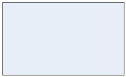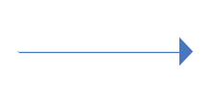
业务判断过程 业务处理过程 信息传递

处理单位 文档数据
图2-1 业务流程图图例
2.3.2 系统业务流程分析
以下是对系统业务流程的简单分析：
用户如果想要进入该系统，必须先登录，没有账号的用户需注册后使用，
如果用户名和密码不正确就需要重新输入。
登录到用户权限判断，如果是管理员用户，那么他可以操作系统的所有模块，具有添加、删除、修改权限。

系统流程图如图2-2所示：

用户
失败
登录
管理页面
成功
注销

车辆管理
公司管理
信息查询
通知栏
登录页面

图2-2 系统业务流程图

2.3.3 权限管理分析
对于普通用户，系统会根据用户注册时的级别，为普通用户分配合理的使用模块。而且权限也有限定，只能进行一些简单的查询，包括自己的个人信息，如果是员工，则可以查看自己的薪资等个人信息。

权限管理流程图如图2-3所示：
新增
管理员
删除
0
修改
用户
权限
查看
1
普通用户
查看

图2-3 权限流程管理图

2.3.4 公司信息管理流程分析
公司各类信息数据是出租车公司的重要组成部分，一个完善的信息管理系统会给公司带来更高的效益。
信息管理流程如图2-4所示：
车辆信息
信息录入
员工信息
财务信息
公司管理
信息查询

财务信息

车辆信息
员工信息

图2-4 公司信息管理流程图

3数据库的设计

3.1 数据库的概念
简单的说，数据库就是存储数据的一个仓库，这只是一个形象的比喻。然而，对数据库的定义，不同人有着不同的说法。例如，数据库是一个记录保存系统，它强调记录的集合。还有人说，数据库就是把数据按照一定组织方式储存到一个数据集合里面。当然，每种说法都有它的道理，但并不是很严谨。严格地来讲，数据库是"按照数据结构来组织、存储和管理数据的仓库”。

本系统数据库设计依据的模型是现在使用广泛的关系型数据库模型，关系型数据模型的结构其实就是一张二维的表结构，一个实体通常来说要对应一张表，而每个字段是一个不可分割的项目，满足数据的完整性、有效性。而且对于事务的操作要保证原子性，本系统选取的Oracle就具备这些特性。与其他小型数据库相比，Oracle数据库具有很强的优越性，这样的话，可以为我们在使用这些数据库工具的时候带来便利。

3.2 数据库的选择
本系统使用oracle数据库。Oracle是sun(甲骨文)公司旗下的一款关系型数据库管理系统。在一些企业级的公司，Oracle的使用非常广泛，在数据库领域一直处于领先地位。不夸张的说Oracle数据库系统是目前世界上最流行，使用最多的关系数据库管理系统，它具有很多优势，比如：系统的可移植性好、使用方便快捷、功能强大，适用于各类大、中、小、微计算机机环境使用。是一种高效可靠的高吞吐量数据库解决方案。

3.3 数据库表的描述
概念模型的概念就是信息建模，表达它的方法有很多方式，其中最为普遍的是实体关系模型，即以E-R图描述真实世界的概念模型的电子商务模型。根据E－R图可以设计出表的结构。

3.4 表结构设计
本系统用到的表一共六张，分别是：车辆信息管理表，用户信息表，财务信息管理表，通知信息表，驾驶员信息管理表，员工信息管理表。

下面是详细的表结构：

表3-1 车辆信息表
字段 | 注释 | 类型 | 长度 | 空 | 主键
ID | 车辆编号 | Long | 20 | 否 | 是
Taxinum | 车牌号 | varchar2 | 10 | 否 | 否
Name | 品牌名 | varchar2 | 40 | 否 | 否
Color | 颜色 | varchar2 | 10 | 否 | 否
Size | 规格 | varchar2 | 50 | 否 | 否

表3-2 用户表
字段 | 注释 | 类 型 | 长 度 | 空 | 主键
Username | 用户名 | varchar2 | 20 | 否 | 否
Password | 密码 | int | 6 | 否 | 否
Id | 编号 | varchar2 | 20 | 否 | 是
Tel | 手机 | varchar2 | 11 | 否 | 否
Grade | 级别 | char(1) | 1 | 否 | 否
Sex | 性别 | Char(1) | 1 | 否 | 否
Age | 年龄 | int | 3 | 否 | 否
Address | 家庭地址 | varchar2 | 200 | 可 | 否

表3-3 财务信息表
字段 | 注释 | 类 型 | 长 度 | 空 | 主键
Id | 编号 | Long | 20 | 否 | 是
Mes | 摘要 | varchar2 | 100 | 否 | 否
Input | 收入 | varchar2 | 8 | 否 | 否
Output | 支出 | varchar2 | 8 | 否 | 否

表3-4 员工信息表
字段 | 注释 | 类 型 | 长 度 | 空 | 主键
Id | 员工编号 | Long | 20 | 否 | 是
Name | 姓名 | varchar2 | 20 | 否 | 否
Age | 年龄 | varchar2 | 3 | 否 | 否
Sex | 性别 | Char(1) | 1 | 否 | 否
Tel | 电话 | varchar2 | 20 | 否 | 否
Salary | 薪资 | varchar2 | 20 | 否 | 否
Address | 住址 | varchar2 | 200 | 可 | 否

表3-5 通知信息表
字段 | 注释 | 类 型 | 长 度 | 空 | 主键
Id | 编号 | Long | 20 | 否 | 是
Content | 内容名 | varchar2 | 200 | 可 | 否
Time | 时间 | Date | 200 | 可 | 否

表3-6 驾驶员信息表
字段 | 注释 | 类 型 | 长 度 | 空 | 主键
Id | 编号 | Long | 20 | 否 | 是
Name | 姓名 | varchar2 | 20 | 否 | 否
Age | 年龄 | Int | 3 | 否 | 否
Sex | 性别 | Char(1) | 1 | 否 | 否
Tel | 电话 | varchar2 | 20 | 否 | 否
Star | 服务星级 | varchar2 | 20 | 否 | 否
Address | 家庭地址 | varchar2 | 200 | 可 | 否

以上是本系统用到的所有的表结构，登录该系统后，对数据的操作（增，删，改，查），都会从对应的表中取出或删除。

4 系统设计与实现

4.1 系统架构设计

4.1.1 系统物理环境配置
系统硬件平台的配置：1）处理器:i5 。 2）内存：4G。
3）硬盘：500GB。 4）基本的输入、输出设备。
系统软件平台的配置：硬件的配置是硬性要求，而软件的配置也需要达到一定的标准，软件的开发思想以及软件的开发工具都要满足当前环境的需求。本系统的软件配置如下：
1) 操作系统：Windows
2) 数据库软件：Oracle
3)系统开发软件：JDK1.7,Eclipse
4)运行环境：Tomcat7.0

4.1.2 功能结构设计
本系统总体上由三个模块组成：车辆管理、公司管理、信息栏。
设计思路：
- 分析一般出租车公司所涉及到的主要业务，将这些业务按模块进行划分，具有相同性质的业务合并成为一个大的模块。
- 对每个业务的具体操作流程进行调查，搞清楚它们的主要逻辑，并设计好实现办法。
- 画出业务逻辑流程图，并按照业务逻辑流程图逐一实现，遇到逻辑有问题的模块，要及时的纠正和修改。

系统功能模块分析：
车辆管理模块中主要子功能：
- 所有车辆信息：获取所有正在使用车辆的详细信息。
- 根据车牌号查询：就是条件查询，根据所输入的车牌号，查询出对应车辆的信息，方便个别信息查询。
- 增加车辆：如果出租车公司新购了车辆，可以通过此功能将新车辆的信息添加的数据库中。
- 删除车辆：将一些不再使用，或者一些报废的车辆的信息删除。
公司管理模块的主要子功能：
- 员工信息查询：根据员工编号获取员工的个人信息，包括薪资。
- 财务信息：录入当天公司的收入和支出的明细。并打印成表格，以便日后查看。
- 财务信息查询：根据条件，查询某一笔财务明细，收入和支出。
信息栏模块：
1）主要用来通知一些紧急事务，和一些必要的通知信息。

系统功能结构图如图4-1所示:

出租车信息管理系统

信息栏
车辆信息管理
公司信息管理

车辆信息查询
新增车辆
删除车辆
财务信息
员工信息
司机信息
通知信息

图4-1 系统功能结构图

4.2 功能模块

4.2.1 主页界面
主界面包括系统的主要功能：包括车辆管理模块、公司管理模块、信息查询等三个主要的功能。主界面是一个包含菜单的界面，用户可以根据需要点击自己想使用的功能进入功能界面。在进入主界面之前，有一个用户登录界面，用户键入用户ID和密码，系统就会判断是否存在该信息，然后登入主功能界面。
输入：用户ID，密码。
处理：判断用户名和密码是否有效。
当用户输入用户ID和密码后，点击登录按钮，系统将用户的信息和信息保存到数据库之前进行比对，如果正确，正常进入主界面系统，否则，显示出错消息。
输出：如果用户登录成功，进入系统的主页面，不成功则在登录页面显示错误信息。

登录页面如图4-2所示：

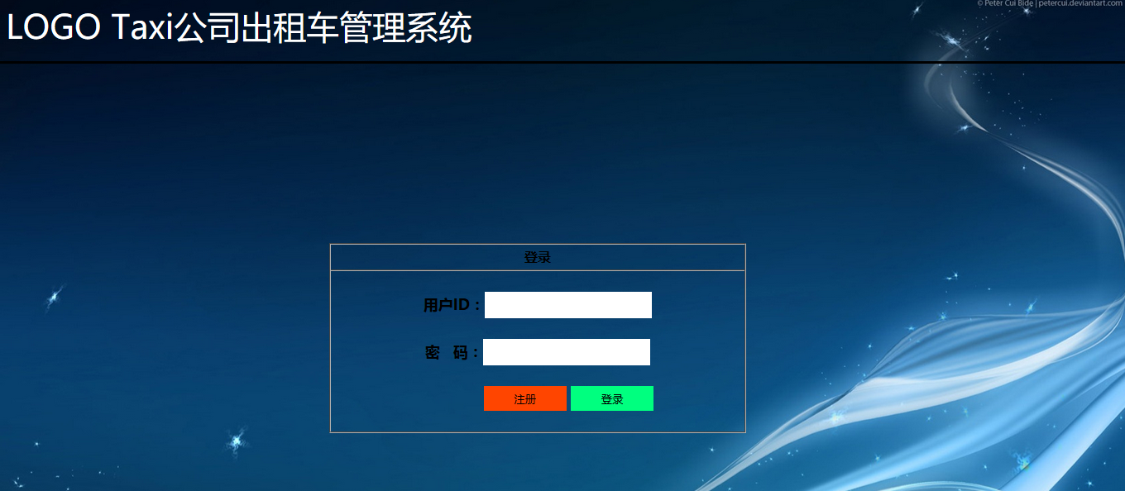
图4-2 登录界面

对应部分代码如下：
文件login.jsp：
<div class="title">
<span class="neirong">LOGO Taxi公司出租车管理系统 </span>
</div>
<div class="form">
<form action="login.action" method="post">
<div class="div1">
<div class="div2">登录</div>
<div class="div3">
<br/>
用户ID：<input type="text" name="id" style="width: 200px;height: 30px;background-color: white;border-style: hidden; "/>
<br/><br/>
密 &nbsp;&nbsp;码：<input type="password" name="passwd" style="width: 200px;height: 30px;background-color: white;border-style: hidden;"/>
<br/><br/>
&nbsp; &nbsp; &nbsp;&nbsp;&nbsp;&nbsp;&nbsp;&nbsp;&nbsp;&nbsp;&nbsp;&nbsp;<a style="text-decoration:none; " href="register.jsp"><input type="button" value="注册" style="cursor: pointer; width: 100px;height: 30px;background-color: #FF4500 ;border-style: hidden;"/></a>
<input type="submit" value="登录" style="cursor: pointer; width: 100px;height: 30px;background-color: #00FF7F;border-style: hidden;"/>
<br/><br/>
</div>
</div>
</form>
</div>

4.2.2 车辆管理
车辆管理模块，包括所有车辆信息查询，单车信息查询，新增车辆，删除车辆。可以有效的记录车辆的的信息。从而对车辆的维修，保险等进行合理的安排。

系统主界面如图4-3所示：

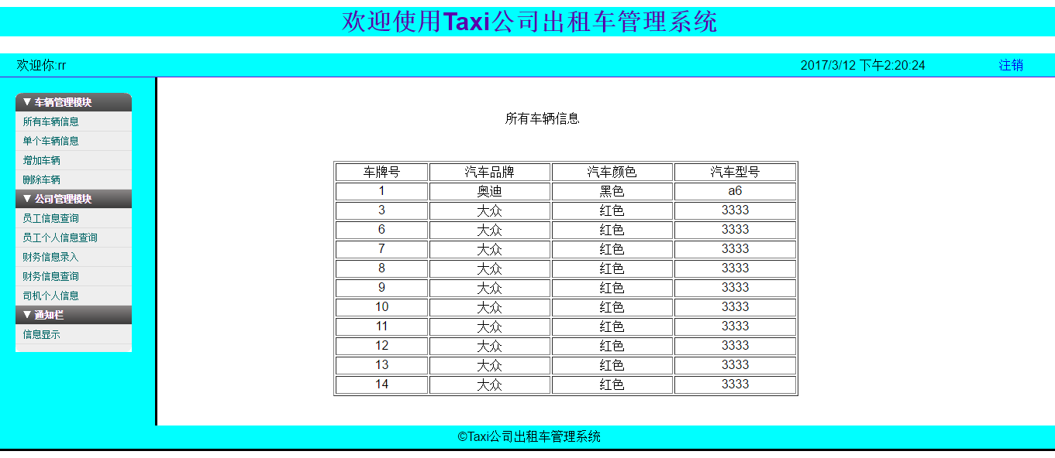
图4-3 车辆管理模块
部分代码：
public class TaxiController {
private TaxiService taxiService;//相当于pojo类中的私有属性 在下面加上Resource注解后，会自动装配bean对象
@Resource
//提供注入spring容器对象的方法set()
public void setService(TaxiService service){
this.taxiService=service;
}
//获取所有车辆信息
@RequestMapping("/allCar.action")
public @ResponseBody List<Taxi> allCar(){
try {
return taxiService.findAllCar();
} catch (DataAccessException e) {

e.printStackTrace();
return null;
}
}
//获取单个车辆信息
@RequestMapping("/findCar.action")
public @ResponseBody Taxi findCar(String num){
try {
return taxiService.findCar(num);
} catch (DataAccessException e) {

e.printStackTrace();
return null;
}
}
//添加车辆
@RequestMapping(value="/addNewCar.action",produces="application/json;charset=utf-8")
public @ResponseBody String insertCar(String taxiNum,String name,String color,String car_size,String d_id){
//System.out.println(taxiNum);
Taxi taxi =new Taxi();
taxi.setTaxiNum(taxiNum);
taxi.setName(name);
taxi.setColor(color);
taxi.setCar_size(car_size);
taxi.setD_id(d_id);
//System.out.println(taxi.toString());
try {

taxiService.addCar(taxi);
return "添加成功";
} catch (DataAccessException e) {

e.printStackTrace();
return e.getMessage();
}
}

//删除车辆
@RequestMapping(value="/remove.action",produces="application/json;charset=utf-8")
public @ResponseBody String deleteCar(String taxiNum){
try {
taxiService.deleteCar(taxiNum);
return "删除成功";
} catch (DataAccessException e) {

e.printStackTrace();
return e.getMessage();
}
}
}

4.2.3 通知栏
通知栏模块的主要功能就是，实时的推送一些公司的重要信息，可以让大家在第一时间了解到最近的消息。

通知栏信息如图4-4所示：

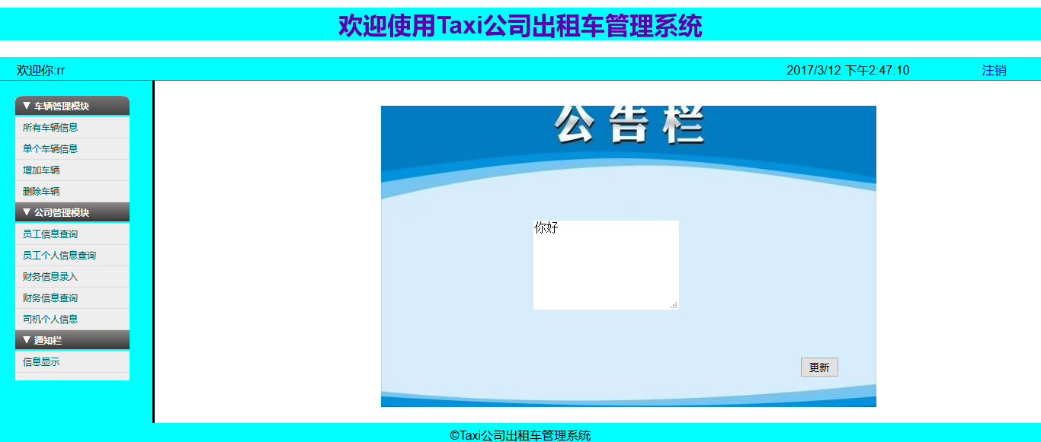
图4-4 通知栏信息展示
部分程序代码：
//获取公告信息
@RequestMapping(value="/getxinxi.action")
public @ResponseBody Xinxi getXinxi(){
return managerService.getXinxi();
}
//更新公告信息
@RequestMapping(value="/updateXinxi.action")
public @ResponseBody String updateXinxi(String neirong){
//System.out.println(neirong);
managerService.updateXinxi(neirong);
return "success";
}

5系统测试
5.1 测试计划
对本出租车信息管理系统的每个功能模块进行测试，确认每个模块的可用性。而当涉及到一些重要的信息时，要操作后台数据库和页面信息，保证信息的完整性、可靠性、准确性。

5.2 测试目标
测试系统的各个模块都可以正常使用。

5.3 测试过程
用管理员身份登录到该系统，进入功能模块主页面。分别对三个模块中的每个子模块的功能进行测试，包括：查询信息，修改信息，录入信息以及删除一些无用信息。最后测试系统能否正常退出，信息保存的是否完整。

5.4 测试结果

表5-1 测试系统登录退出
测试名称 | 用户登录和退出系统测试
预计结果 | 用户能够顺利登录与退出系统
实际结果 | 正常
原因 | 无
解决方法 | 无

表5-2 测试系统信息录入
测试名称 | 信息录入测试
预计结果 | 录入的信息能够完整的保存到数据库
实际结果 | 正常
原因 | 无
解决方法 | 无

测试成功截图如图5-1

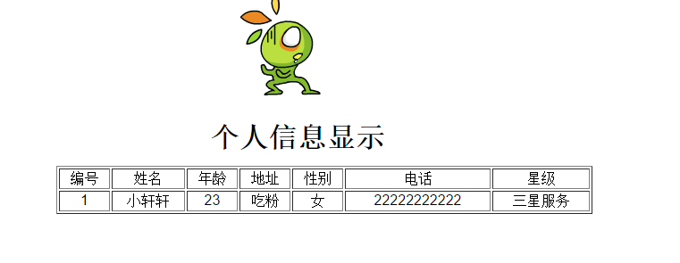 图5-1 测试成功截图

6结论

本文主要论述了运用Spring+SpringMVC+Mybatis+maven搭建的框架实现了出租车信息管理这样一个小型的系统，以及各功能模块的作用。通过这次毕业设计的经历，锻炼了自己独立解决问题的能力，同时也锻炼了自己如何能够将所学的知识结合起来，运用到实践中去。只有灵活运用这些所学知识，才能达到学有所用的目的。
几个月以来，在代码的编写和论文的写作过程中遇到了各种各样的困难，但是在同学和老师的帮助下都以得到解决，这样的经历让我受益匪浅。时光匆匆，不知不觉大学生活就快要结束了，即将步入社会的我们需要更加努力，去创造属于自己的明天。
最后，由于自己的时间和能力还是有一定的限度，所以该系统的功能还是有许多可以改进的地方。还有一些自己没有考虑到的问题，需要进一步的研究。

参考文献

[1]贺松平．基于MVC模式的B/S架构的研究及应用［Ｄ］．武汉：华中科技大学
[2] 毕建信．基于MVC设计模式的Web应用研究与实现［Ｄ］．武汉：武汉理工大学，2006年5月．
[3] 赵俊峰 等. Java Web应用开发案例教程：基于MVC模式的 JSP+Servlet+JDBC和AJAX[M]. 清华大学出版社, 2012年01月.
[4] 温谦. HTML+CSS网页设计与布局从入门到精通[M].人民邮电出版社, 2008年08月.
[5]萨师煊，王珊.《数据库系统概论》.高等教育出版社,2002年2月.
[6] 刘京华 等. Java Web整合开发王者归来[M]. 清华大学出版社, 2010年01月.
[7] 孙卫琴. Tomcat与Java Web开发技术详解[M]. 第2版. 电子工业出版社, 2009年01月.

